OTO Mode d’emploi

Mise en route
Attention, pour utiliser le trackpad, bien cliquer à gauche.

Branchements sous le volant
Note : le connecteur USB vers l’ordinateur est toujours relié au pédalier.
Il faut brancher l’alimentation électrique et le pédalier.
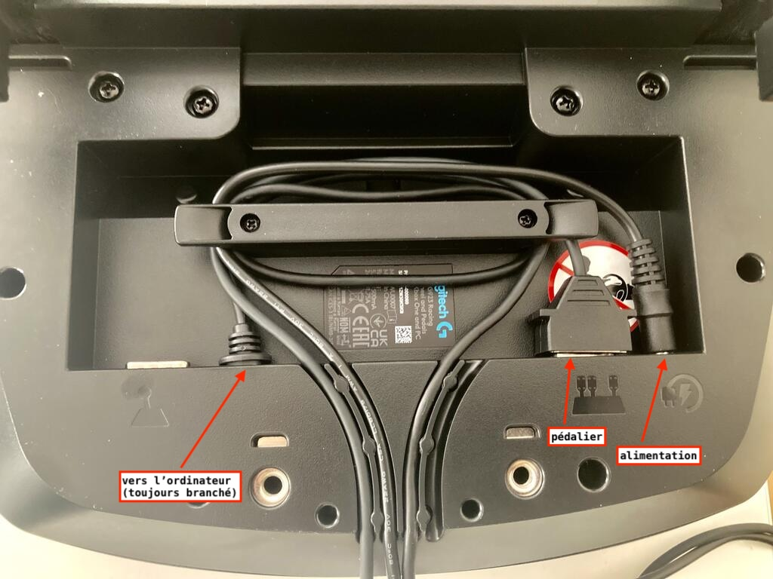

Branchements à l’ordinateur
Bancher le casque en USB-C (pas en audio) sur le côté de l’ordinateur. Appuyer longtemps sur le bouton pour l’allumer.

Brancher l’alimentation électrique (prise spéciale) et le volant (USB) à l’arrière de l’ordinateur.

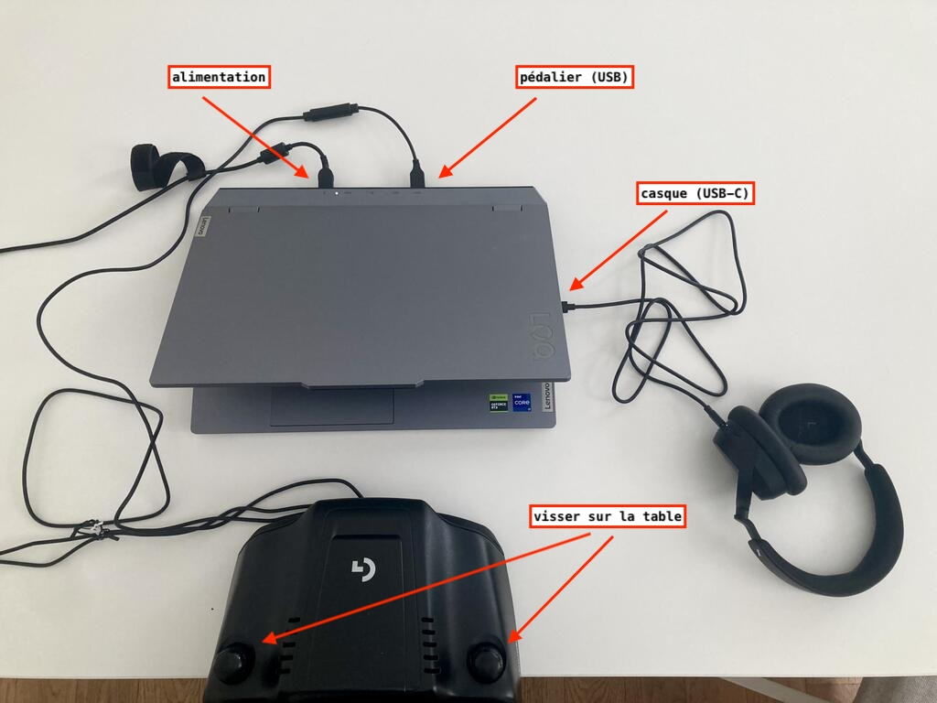
Poser le volant sur la table et serrer les vis pour le maintenir fermement.

Ne pas oublier de brancher les alimentations électriques :
- ordinateur
- volant
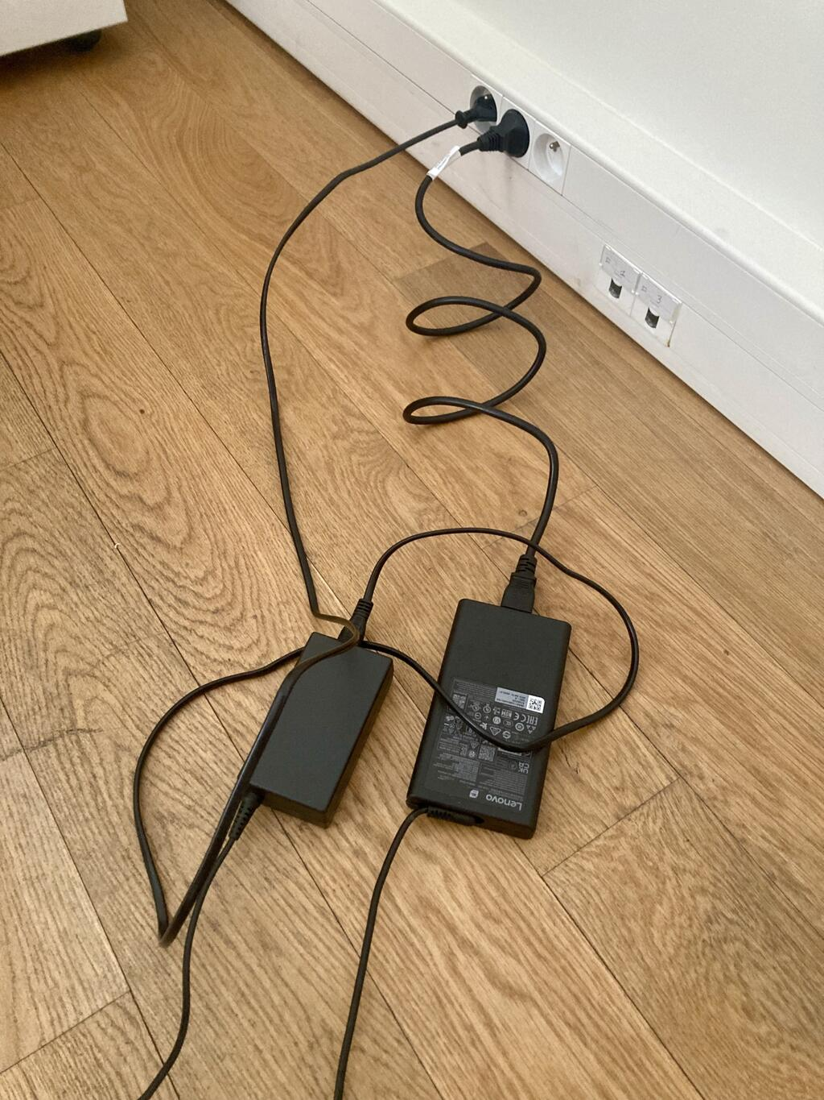

Sortie audio
Choisir la sortie audio par défaut de Windows, c’est celle qui sera utilisée par le simulateur Develter.
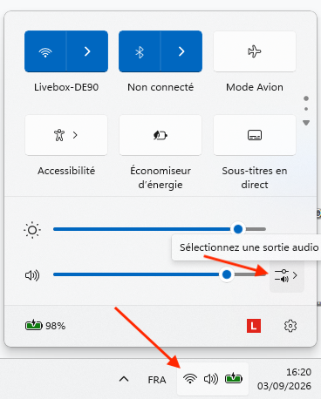
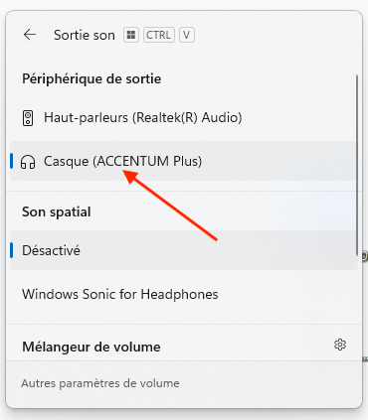

Oto audio
Sur le bureau, lancer OTO_moteur_sonore.

Vérifier que la sortie audio correspond bien au casque branché et allumé. (Utiliser le bouton sur le côté du casque.) Sinon, le changer. Vérifier en utilisant les touches de volume (fn+F2 ou fn+F3) que le volume est assez fort.
Mettre l’audio sur ON en cliquant sur le haut-parleur.
Éventuellement changer les réglages.
Il est possible d’écouter sans le simulateur en activant OTO et en changeant la limite de vitesse et la vitesse (en tapant des valeurs ou en faisant glisser les valeurs vers le haut ou vers le bas ou en utilisant les flèche shaut et bas après avoir sélectionné une valeur).

Choix du scénario
Lancer le moteur audio auparavant.
Bien vérifier que le volant et le casque soient branchés et allumés avant de lancer le simulateur.
Sur le bureau, lancer le simulateur Develter, en cliquant sur Simulateur OTO.
À noter :
- le bouton A est le klaxon. Sert aussi à continuer après un accident.
- le bouton Y est le démarreur. À activer au début d’un scénario.

Cliquer sur Test OTO dans Maîtrise de la conduite.

Il faut bien cliquer sur la fenêtre du simulateur pour pouvoir piloter la voiture.

Choisir un des 4 scénarios, puis cliquer sur Lancer l’exercice et attendre que le scénario se charge (1 minute).

Démarrer la voiture avec Y. Il y a du son.
En cas d’accident, on peut continuer avec le klaxon, bouton A.
En cas de plantage, fermer toutes les fenêtres.

Autoroute
Fonctionne. On peut activer les options, notamment
- bouchons
- changements de vitesses

Route

Guidage
Fonctionne sur le parcours de 37km. Bien penser à le sélectionner.
Sélectionner aussi les guidages : vocal, GPS et panneaux.
Il permet de tester plusieurs choses :
- monotonie
- route
- ville
- autoroute
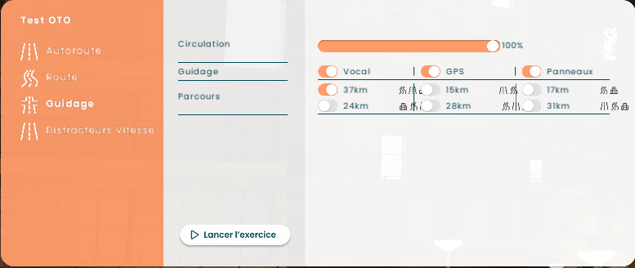

Distracteurs de vitesse
Ne fonctionne pas avant la version de septembre 2026.
En choisissant 2 vitesses différentes et en faisant respecter seulement une des deux, les autres véhicules resteront à la vitesse maximale et pourront induire un non-respect des panneaux.

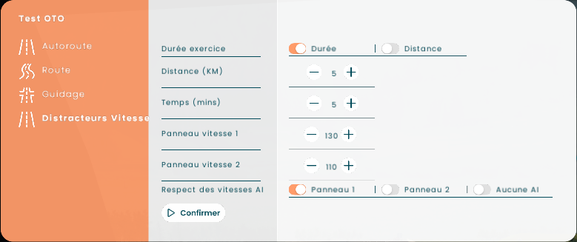

Rangement
